СЕМЕЙНЫЙ КЛУБ «МЫ ВМЕСТЕ!» - УЧАСТНИК ВСЕРОССИЙСКОГО УРОКА «СДЕЛАЕМ ВМЕСТЕ!»

С 15 марта по 10 мая 2017 года во всех городах и регионах России прошла Акция «Всероссийский экологический урок «Сделаем вместе!» в рамках федерального партийного проекта «Экология России».
В нашей гимназии Акция объединила взрослых и детей в одной общей идее – обратиться к решению экологических проблем, и своим личным примером и участием изменить ситуацию в лучшую сторону. Акция направлена на экологическое просвещение детей, подростков и молодежи, формирование у них ответственности за окружающий мир, вовлечение подрастающего поколения в защиту и поддержку окружающей среды. Тема всероссийской акции – обращение с отходами. Семейный клуб «Мы вместе» - активный участник всех массовых мероприятий и акций, проходящих в нашей гимназии. Не стала исключением и акция «Всероссийский экологический урок «Сделаем вместе!» В рамках Всероссийского урока ребята вместе со своими родителями приняли участие в экологическом фестивале «Бережём планету вместе!»: в акциях «Бумажный Бум» (сбор макулатуры), «Батарейки, сдавайтесь!», в субботнике «Чистый двор».
14 июня в Мособлдуме состоялось подведение итогов регионального этапа Акции «Всероссийский экологический урок «Сделаем вместе!». Собравшихся поприветствовал первый заместитель председателя комитета Госдумы по образованию и науке Геннадий Онищенко. Он поблагодарил школьников, преподавателей, родительскую общественность, принявших участие в акции, и отметил, что «мы вместе сможем сохранить уникальную самобытную природу нашей необъятной Родины». На сцене Мособлдумы Геннадий Онищенко вручил руководителю семейного клуба «Мы вместе!» диплом за активное участие в акции.
Руководитель семейного клуба «Мы вместе!»,
куратор акции «Всероссийский экологический урок «Сделаем вместе!»
Терёхина Ирина Владимировна
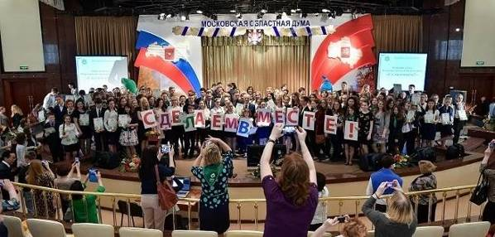
Награждение в Областной Думе 14 июня
